Desarrollo de aplicaciones con Android

Semana 5

Lucia de Santos Velasco

Usando Base de datos

Lista de Todas las Mascotas

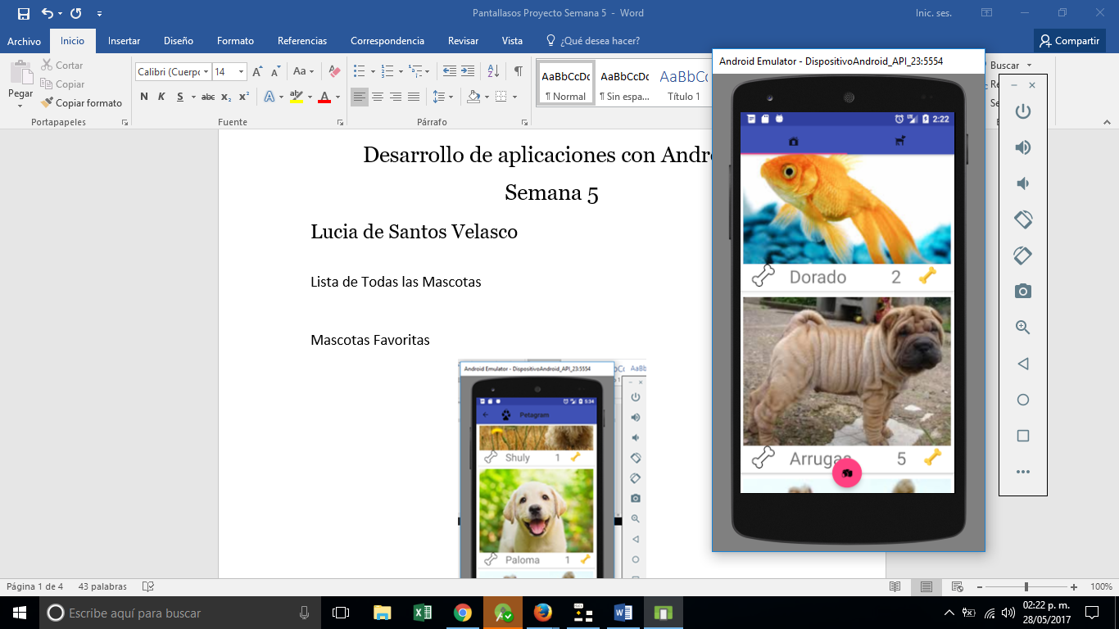

Mascotas Favoritas

Al dar click en Mascotas Favoritas presenta las 5 mascotas con mas Likes ordenadas de mayor a menor

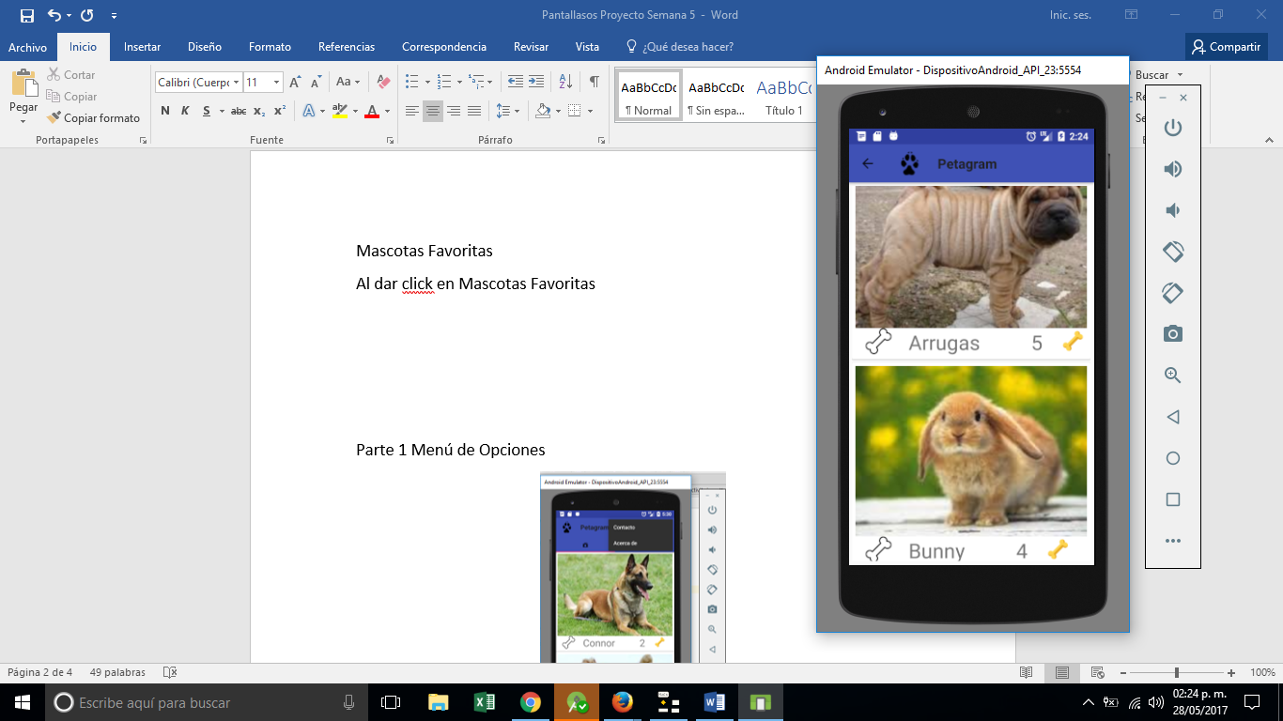

Parte 1 Menú de Opciones

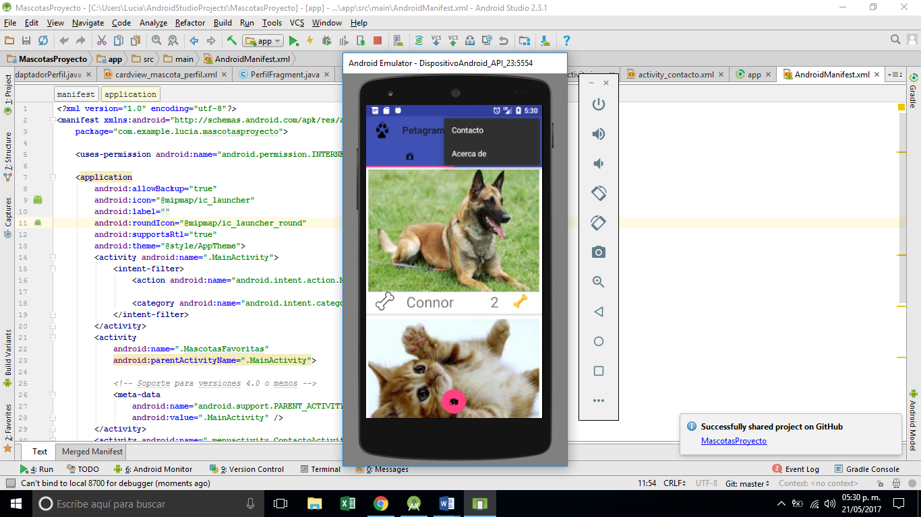

Pantalla de envío de correo

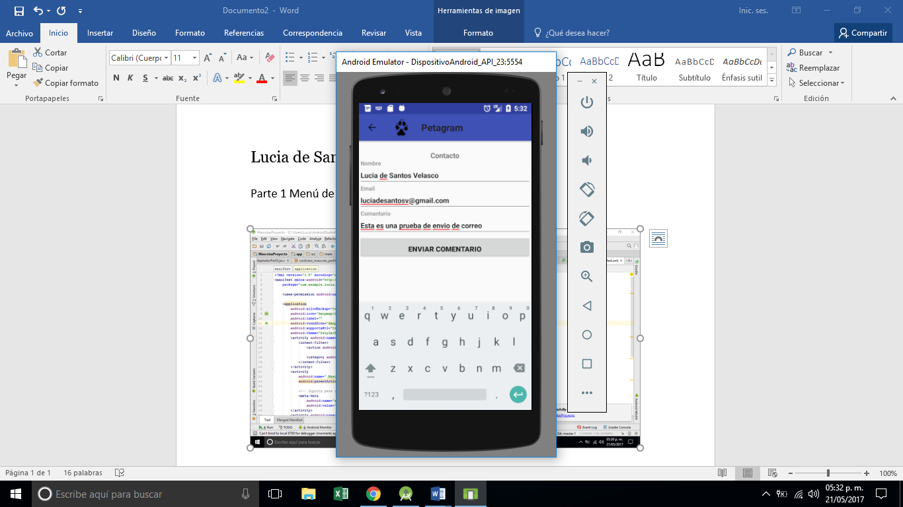

Pantalla de Acerca de

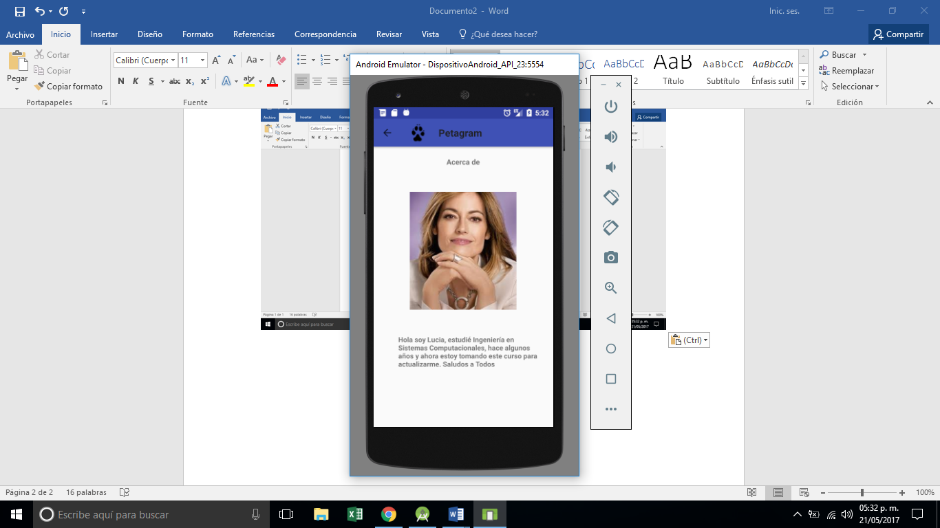

Fragmento de Lista de Mascotas

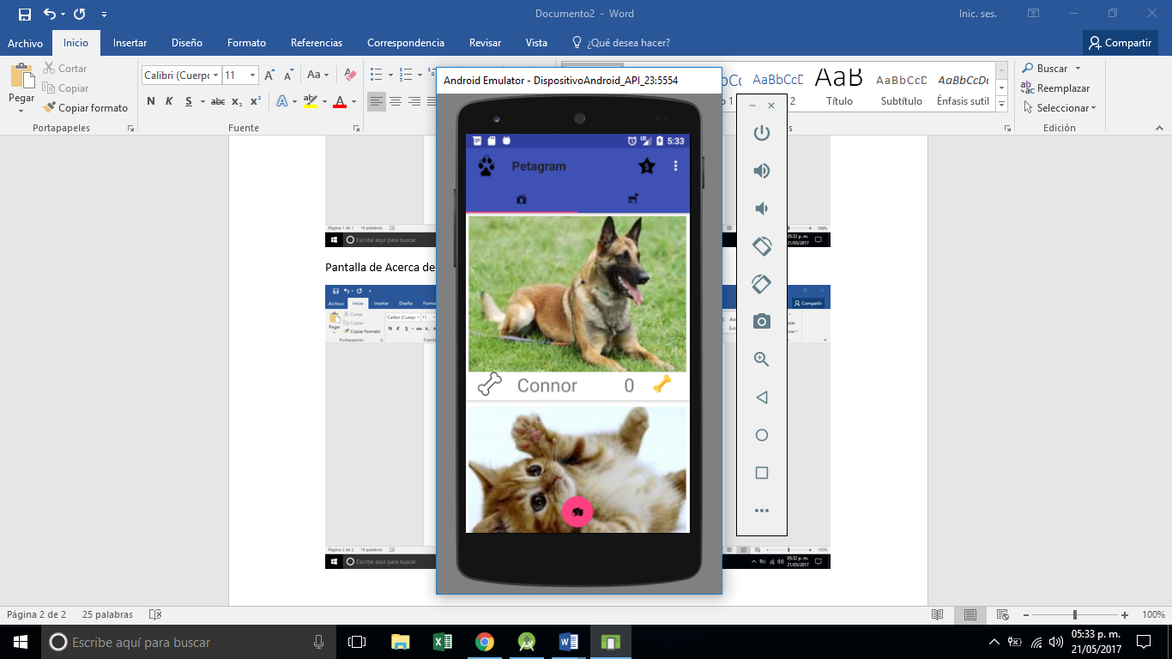

Fragmento del perfil de las mascotas

